VOLKSBILDUNGSWERK ÜBERACKERN
im OÖ Volksbildungswerk
5122 Überackern, Kreuzlinden 24

Einladung zur
Herbstwanderung

am Sonntag, 25. Oktober 2015
Die Wanderung führt uns heuer nach Hochburg und ist eine kombinierte Rad-/Fuß-Wanderung.

Start für Radfahrer ist um 13:00 Uhr bei der Feuerwehr

Wer nicht mit dem Rad fahren möchte, kann auch mit dem Auto nach Hochburg kommen.

ab 14:00 Uhr Treffpunkt beim Gruberhaus in Hochburg,
anschließend Wanderung auf dem Friedensweg (ca. 2 km)
14:30 bis 15:30 Möglichkeit zur Besichtigung des Gruberhauses
ab 16:00 Uhr Rückfahrt nach Überackern mit
gemütlichem Ausklang im Gasthaus Tschugunow.

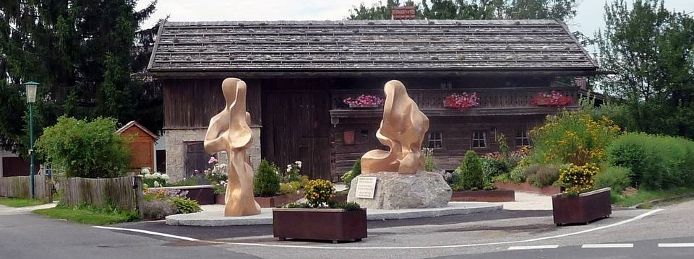

Auf euer Kommen freut sich das Volksbildungswerk Überackern

